2016年甘肃省环境状况公报

甘肃省环境保护厅

目 录

综 述…………………………………………………4
水环境…………………………………………………5
环境空气………………………………………………10
城市声环境……………………………………………17
核安全与辐射环境……………………………………19
生态环境………………………………………………21
农村环境………………………………………………22
环境保护工作…………………………………………23

根据《中华人民共和国环境保护法》第五十四条“国务院环境保护主管部门统一发布国家环境质量、重点污染源监测信息及其他重大环境信息。省级以上人民政府环境保护主管部门定期发布环境状况公报”的规定，现发布2016年度甘肃省环境状况公报。

甘肃省环境保护厅 厅长
王建中

综 述

2016年全省环境保护工作全面落实省委、省政府决策部署，认真贯彻党的十八大和十八届三中、四中、五中、六中全会精神，深入学习贯彻习近平总书记关于生态文明和环境保护重要讲话、批示精神，牢固树立绿色发展理念，以切实改善环境质量为主线，着力完善和推动各项工作举措落实。
2016年全省地表水达到水质考核目标断面67个。全省14个市州可吸入颗粒物均值为90微克/立方米，比2015年下降5.3%；细颗粒物均值为39微克/立方米，比2015年下降7.1%；二氧化硫均值为26微克/立方米，比2015年下降16.1%；二氧化氮均值为30微克/立方米，比2015年下降3.2%；一氧化碳均值为1.9微克/立方米，比2015年下降17.4%；臭氧均值为133微克/立方米，比2015年上升3.1%；声环境质量保持稳定。

水环境
- 地表水环境
总体状况
根据《甘肃省水污染防治工作方案》（甘政发〔2016〕103号），2016年全省共设置68个地表水考核断面。其中水质为优的48个；水质为良好的17个；水质为轻度污染的2个；水质为重度污染的1个。达到水质考核目标断面67个。

河流水质状况（2016年）
河 流 | 考核断面 | 考核目标 | 水质状况 | 水质评价 | 主要污染指标
黄 河 | 刘家峡水库  扶河桥  新城桥  包兰桥  什川桥  青城桥  靖远桥  五佛寺  玛曲 | Ⅱ  Ⅱ  Ⅱ  Ⅲ  Ⅲ  Ⅲ  Ⅲ  Ⅲ  Ⅱ | Ⅱ  Ⅱ  Ⅱ  Ⅱ  Ⅱ  Ⅱ  Ⅱ  Ⅱ  Ⅱ | 优  优  优  优  优  优  优  优  优 | -  -  -  -  -  -  -  -  -
大夏河 | 地沟桥  折桥 | Ⅲ  Ⅲ | Ⅱ  Ⅱ | 优  优 | -  -
洮 河 | 玉井  洮园桥  九旬峡水库 | Ⅱ  Ⅲ  Ⅲ | Ⅱ  Ⅱ  Ⅱ | 优  优  优 | -  -  -
大通河 | 享堂 | Ⅲ | Ⅱ | 优 | -
湟水河 | 湟水桥 | Ⅲ | Ⅲ | 良好 | -
葫芦河 | 一号桥 | Ⅲ | 劣Ⅴ | 重度污染 | 氨氮、生化需氧量、化学需氧量、总磷、高锰酸盐指数
牛头河 | 倪徐家 | Ⅲ | Ⅱ | 优 | -
渭 河 | 西二十里铺  伯阳桥  北道桥  桦林  葡萄园 | Ⅲ  Ⅲ  Ⅲ  Ⅲ  Ⅲ | Ⅱ  Ⅲ  Ⅲ  Ⅱ  Ⅲ | 优  良好  良好  优  良好 | -  -  -  -  -
汭 河 | 圣母桥 | Ⅲ | Ⅲ | 良好 | -
达溪河 | 告王河村 | Ⅲ | Ⅲ | 良好 | -
泾 河 | 八里桥  平镇桥  拦洪坝  长庆桥 | Ⅲ  Ⅲ  Ⅲ  Ⅲ | Ⅲ  Ⅲ  Ⅲ  Ⅲ | 良好  良好  良好  良好 | -  -  -  -
四郎河 | 罗川 | Ⅲ | Ⅲ | 良好 | -
马莲河 | 宁县桥头 | Ⅳ | Ⅳ | 轻度污染 | -
浦 河 | 姚新庄  巴家咀水库  马头坡 | Ⅲ  Ⅲ  Ⅲ | Ⅱ  Ⅱ  Ⅲ | 优  优  良好 | -  -  -
西营河 | 西营水库 | Ⅲ | Ⅲ | 良好 | -
金塔河 | 南营水库 | Ⅱ | Ⅱ | 优 | -
石羊河 | 扎子沟  红崖山水库 | Ⅲ  Ⅲ | Ⅲ  Ⅲ | 良好  良好 | -  -
黄羊河 | 黄羊水库 | Ⅲ | Ⅱ | 优 | -
东大河 | 皇城水库 | Ⅱ | Ⅱ | 优 | -
金川河 | 北海子  金川峡水库  迎山坡 | Ⅱ  Ⅱ  Ⅲ | Ⅱ  Ⅱ  Ⅱ | 优  优  优 | -  -  -
黑 河 | 莺落峡  高崖水文站  廖泉桥  六坝桥  哨马营 | Ⅲ  Ⅲ  Ⅲ  Ⅲ  Ⅲ | Ⅱ  Ⅱ  Ⅱ  Ⅱ  Ⅱ | 优  优  优  优  优 | -  -  -  -  -
北大河 | 冰沟  黑山湖水库  火车站  北大河桥  城郊农场  鸳鸯池水库  解放村水库 | Ⅲ  Ⅱ  Ⅲ  Ⅲ  Ⅲ  Ⅲ  Ⅲ | Ⅱ  Ⅰ  Ⅱ  Ⅱ  Ⅲ  Ⅲ  Ⅱ | 优  优  优  优  良好  良好  优 | -  -  -  -  -  -  -
石油河 | 西河坝桥 | Ⅳ | Ⅳ | 轻度污染 | -
疏勒河 | 双塔水库 | Ⅲ | Ⅰ | 优 | -
党 河 | 党河水库  月牙泉水库 | Ⅱ  Ⅱ | Ⅱ  Ⅰ | 优  优 | -  -
白龙江 | 两河口桥  两水桥  固水子村  罐子沟 | Ⅲ  Ⅲ  Ⅲ  Ⅲ | Ⅱ  Ⅰ  Ⅰ  Ⅰ | 优  优  优  优 | -  -  -  -
洛 河 | 大河店 | Ⅲ | Ⅰ | 优 | -
嘉陵江 | 虞关 | Ⅱ | Ⅰ | 优 | -
青泥河 | 庄门下 | Ⅲ | Ⅰ | 优 | -
燕子河 | 托河 | Ⅱ | Ⅰ | 优 | -
西汉水河 | 毛坝 | Ⅲ | Ⅰ | 优 | -

流域水质
黄河流域：黄河干流、大夏河（黄河支流）、洮河、渭河、泾河、蒲河、达溪河、大通河、湟水河、牛头河、汭河、四郎河水质优良；马莲河水质轻度污染；葫芦河水质重度污染。
内陆河流域：石羊河、金川河、黑河、北大河、东大河、黄羊河、西营河、金塔河、疏勒河、党河水质优良；石油河水质轻度污染。
长江流域：白龙江、嘉陵江、洛河、青泥河、西汉水河、燕子河水质优。

入境水质
全省共设地表水省界入境监测断面5个，郭罗入境断面水质为Ⅳ类，民和桥、柴家台村入境断面水质为劣Ⅴ类，均超过考核目标；崆峒水库水质为Ⅱ类，优于考核目标；大河家桥入境断面水质达到考核目标。
省界入境断面水质情况统计（2016年）
序号 | 河流 | 断面 | 交接  省界 | 考核  目标 | 水质  状况 | 水质评价 | 主要污染物
1 | 黄河 | 大河家桥 | 青-甘 | Ⅱ | Ⅱ | 优 | -
2 | 湟水河 | 民和桥 | 青-甘 | Ⅲ | 劣Ⅴ | 重度污染 | 氨氮、总磷
3 | 葫芦河 | 郭罗 | 甘-宁 | Ⅲ | Ⅳ | 轻度污染 | 生化需氧量、化学需氧量
4 | 泾河 | 崆峒水库 | 甘-宁 | Ⅲ | Ⅱ | 优 | -
5 | 马莲河 | 柴家台村* | 甘-宁 | Ⅳ | 劣Ⅴ | 重度污染 | 六价铬、化学需氧量、氟化物
注：*为国控断面。
出境水质
全省共设地表水省界出境监测断面14个，罐子沟、大河店、虞关、庄门下、托河、毛坝出境断面水质为Ⅰ类，五佛寺、哨马营出境断面水质为Ⅱ类，均优于考核目标，其余出境断面水质均达到考核目标。
省界出境断面水质情况统计（2016年）
序号 | 河流 | 断面名称 | 交接省界 | 考核  目标 | 水质状况 | 水质状况 | 主要污染物
1 | 黄河 | 五佛寺* | 甘-宁 | Ⅲ | Ⅱ | 优 | -
2 | 黄河 | 玛曲* | 甘-青 | Ⅱ | Ⅱ | 优 | -
3 | 渭河 | 葡萄园* | 甘-陕 | Ⅲ | Ⅲ | 良好 | -
4 | 达溪河 | 告王河村 | 甘-陕 | Ⅲ | Ⅲ | 良好 | -
5 | 泾河 | 长庆桥* | 甘-陕 | Ⅲ | Ⅲ | 良好 | -
6 | 四郎河 | 罗川 | 甘-陕 | Ⅲ | Ⅲ | 良好 | -
7 | 马莲河 | 宁县桥头* | 甘-陕 | Ⅳ | Ⅳ | 轻度污染 | -
8 | 黑河 | 哨马营 | 甘-蒙 | Ⅲ | Ⅱ | 优 | -
9 | 白龙江 | 罐子沟 | 甘-川 | Ⅲ | Ⅰ | 优 | -
10 | 洛河 | 大河店 | 甘-陕 | Ⅲ | Ⅰ | 优 | -
11 | 嘉陵江 | 虞关 | 甘-陕 | Ⅱ | Ⅰ | 优 | -  优
12 | 青泥河 | 庄门下 | 甘-陕 | Ⅲ | Ⅰ | 优 | -  优
13 | 燕子河 | 托河 | 甘-陕 | Ⅱ | Ⅰ | 优 | -
14 | 西汉水河 | 毛坝 | 甘-陕 | Ⅲ | Ⅰ | 优 | -  -
注：*为国控断面。
●饮用水源地
地级城市饮用水源地水质
地级城市饮用水源地水质均达标。
县级城镇饮用水源地水质
天水市甘谷县城区水源总硬度、硫酸盐超标；天水市秦安县叶家堡水源总硬度、硫酸盐、氯化物超标。平凉市静宁县五台山水源总硬度超标；庆阳市宁县城区水源城乡供水站水厂一号井总硬度、硫酸盐、氯化物超标；甘南州临潭县斜葬沟大扎水源、卓洛水源总硬度均超标。

措施与行动:
深入贯彻国务院《水污染防治行动计划》，稳步推动省政府《甘肃省水污染防治工作方案》实施，制定印发《甘肃省水污染防治2016年度工作方案》，与各市州签订《水污染防治目标责任书（2016-2020年）》，层层分解落实水污染防治工作目标和责任。一是建立机制，推动各项重点工作落实。制定出台全省水污染防治工作任务清单销号和定期预警通报制度，每月对水环境质量结果进行调度会商，每季度对全省水环境质量状况和重点工作任务进展情况进行调度通报，对水环境质量恶化、重点工作进展缓慢和未按要求报送信息的部门、市州予以“红色”、“黄色”预警，全力推进工作开展。二是多措并举，大力推动工业、城镇生活和农业农村污染治理。狠抓工业企业废水治理，全面取缔关停“十小”企业，不断深化有色金属、化工、农副食品加工、制药等重点涉水行业企业专项整治，积极推进清洁生产审核，督促工业集聚区按规定建设污水集中处理设施及自动在线监测设施。加快城镇污水处理设施及配套管网建设，2016年底全省（含县城）共建成污水处理厂89座，设计处理能力186.03万吨/日。全省城市污水处理率达到89.62%，县城污水处理率达到76.88%，地级城市干污泥无害化处置率为77 %。有序实施农村环境连片整治，完成176个农村环境综合整治项目。不断加强畜禽养殖源污染治理，有效遏制了畜禽养殖废弃物对水环境的污染。积极推动绿色农业发展，全省基本实现了农药、化肥使用量零增长。三是加大投入，持续改善重点流域环境质量。完成我省重点流域水污染防治“十二五”规划考核工作，做好国家《重点流域水污染防治“十三五”规划》编制工作，对接确定了我省断面优先控制单元。2016年，积极争取中央水污染防治专项资金4.06亿元，用于渭河、泾河、葫芦河流域综合整治项目及兰州、庆阳等城市饮用水源地保护项目建设。四是突出重点，强化饮用水水源地环境监管。按照《关于进一步加强饮用水安全保障工作的通知》（甘政发〔2014〕82号）文件要求，督促各地严格规范129个县级以上城市、938个乡镇集中式饮用水水源保护区管理，有序开展以污染源清理、隔离围网防护、警示标志建设为主要内容的饮用水水源地环境保护项目。组织开展了县级以上、典型农村集中式饮用水水源地环境状况评估，每月（季度）例行开展水源地水质监测工作，定期在省环保厅网站公布水源地水质监测数据。指导建立了省、市、县三级集中式饮用水水源地环境管理档案，做到了“一源一档”，督促各地加快推动第二（备用）水源地建设。五是积极协调，巩固跨省界流域水污染联防联控机制。加强沟通协调，巩固我省与宁夏、青海、陕西建立的跨界流域水污染联防联控机制，召开第二届甘宁两省区跨界流域水污染联防联控联席会议，推动两省（区）联合监测、统一执法、联动应急工作。进一步加强省内跨市界流域联防共治，指导定西、天水、甘南等市州签订了《水污染联防联控合作协议》，实现跨界河流信息互通、资源共享、优势互补，不断改善跨市界河流流域水质。启动了渭河流域定西-天水段生态补偿试点前期工作。
环境空气
- 城市空气质量
2016年，全省14个地级城市均开展了环境空气质量六项污染物（二氧化硫、二氧化氮、可吸入颗粒物、细颗粒物、一氧化碳、臭氧）的自动监测。监测结果参照《环境空气质量标准》（GB3095-2012）进行评价。
总体状况
2016年，全省14个市州可吸入颗粒物均值为90微克/立方米，比2015年下降5.3%；细颗粒物均值为39微克/立方米，比2015年下降7.1%；二氧化硫均值为26微克/立方米，比2015年下降16.1%；二氧化氮均值为30微克/立方米，比2015年下降3.2%；一氧化碳均值为1.9微克/立方米，比2015年下降17.4%；臭氧均值为133微克/立方米，比2015年上升3.1%。14个市州平均环境空气质量综合指数为4.9，比2015年下降6.5%。全省优良天气率为83.6%，同比上升5%。兰州市优良天数同比减少9天，其他城市均有不同程度增加，其中张掖、庆阳、临夏、白银、平凉分别增加33天、28天、23天、21天和20天。
主要污染指标
可吸入颗粒物（PM₁₀）：全省14个市州中，陇南市可吸入颗粒物年均值达到国家二级标准，其它城市均超标。较2015年相比，全省14个市州可吸入颗粒物年均值下降5.3%。
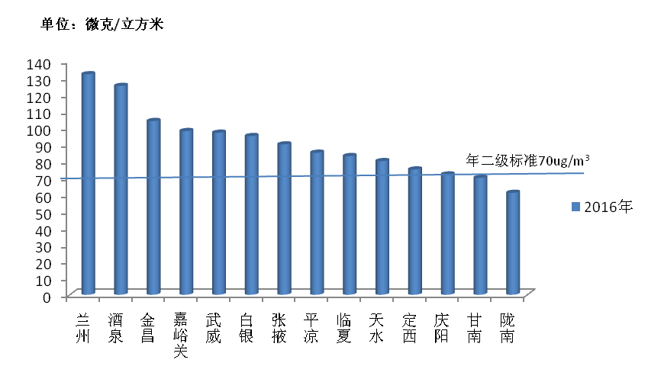
可吸入颗粒物平均浓度水平比较
二氧化硫：全省14个市州环境空气中二氧化硫年均值均达到国家二级标准。
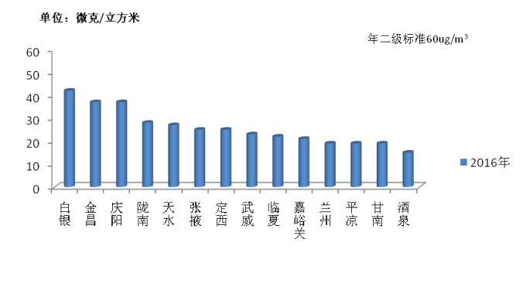
二氧化硫平均浓度水平比较
二氧化氮：全省14个市州中二氧化氮均值除兰州市未达到国家二级标准外，其余城市均达标。
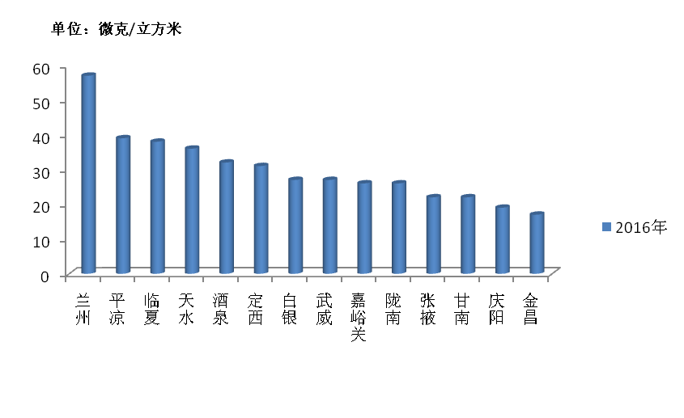
二氧化氮平均浓度水平比较
细颗粒物（PM_{2.5})：全省14个市州中细颗粒物年平均值除嘉峪关市、金昌市达到国家二级标准外，其余城市均超标。
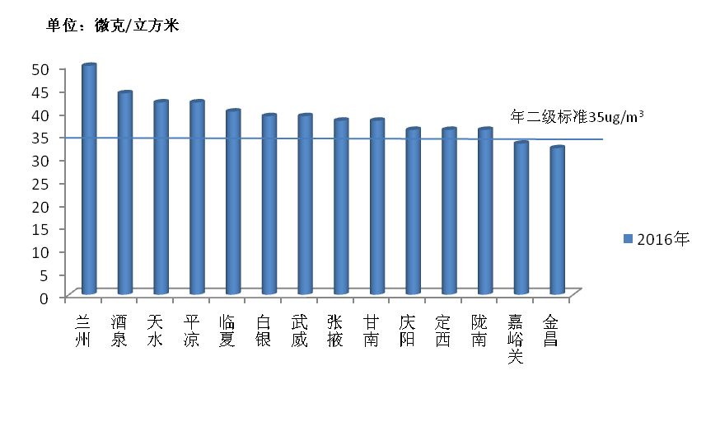
细颗粒物平均浓度水平比较
一氧化碳和臭氧：全省14个市州一氧化碳和臭氧年均值均达到国家二级标准。
- “两控区”城市二氧化硫污染情况
列入国家“二氧化硫控制区”的兰州、金昌、白银、张掖二氧化硫年均值均达到国家二级标准，年均值分别为19微克/立方米、37微克/立方米、42微克/立方米、25微克/立方米。
●重点城市空气质量
兰州市：可吸入颗粒物年均值为132微克/立方米，较2015年上升10%；细颗粒物年均值为54微克/立方米，较2015年上升3.8%；二氧化硫年均值为19微克/立方米，较2015年下降17.4%；二氧化氮年均值为57微克/立方米，较2015年上升7.5%；一氧化碳年均值为2.9微克/立方米，较2015年下降6.5%；臭氧年均值为144微克/立方米，较2015年上升9.1%。
嘉峪关：可吸入颗粒物年均值为98微克/立方米，较2015年下降1%；细颗粒物年均值为33微克/立方米，较2015年上升10%；二氧化硫年均值为21微克/立方米，较2015年下降16%；二氧化氮年均值为26微克/立方米，较2015年下降3.7%；一氧化碳年均值为1微克/立方米，较2015年下降33.3%；臭氧年均值为138微克/立方米，较2015年下降2.1%。
金昌市：可吸入颗粒物年均值为104微克/立方米，较2015年下降1.9%；细颗粒物年均值为32微克/立方米，较2015年下降13.5%；二氧化硫年均值为37微克/立方米，较2015年下降17.8%；二氧化氮年均值为17微克/立方米，较2015年下降10.5%；一氧化碳年均值为1.9微克/立方米，与2015年持平；臭氧年均值为128微克/立方米，较2015年下降5.9%。
白银市：可吸入颗粒物年均值为95微克/立方米，较2015年下降12%；细颗粒物年均值为39微克/立方米，较2015年下降7.1%；二氧化硫年均值为42微克/立方米，较2015年下降17.6%；二氧化氮年均值为27微克/立方米，较2015年上升3.8%；一氧化碳年均值为1.4微克/立方米，较2015年下降44%；臭氧年均值为112微克/立方米，较2015年下降8.2%。
天水市：可吸入颗粒物年均值为80微克/立方米，较2015年上升1.3%；细颗粒物年均值为42微克/立方米；较2015年上升2.4%；二氧化硫年均值为27微克/立方米，较2015年下降15.6%；二氧化氮年均值为36微克/立方米，较2015年下降7.7%；一氧化碳年均值为2微克/立方米，较2015年上升5.3%；臭氧年均值为134微克/立方米，较2015年上升4.7%。
- 沙尘天气
2016年全省共发生沙尘天气53次。其中系统性沙尘天气19次；达到强沙尘暴级别的沙尘天气14次，沙尘暴天气13次，扬尘15次，浮尘11次。3月、6月均发生7次沙尘天气，为2016年发生沙尘天气最多的月份。
- 酸性降水
全省14个城市全年均未出现酸性降水。pH年均值范围在6.79（庆阳）—8.05（嘉峪关）之间。
措施与行动：
根据《甘肃省人民政府关于贯彻落实国务院大气污染防治行动计划的实施意见》，制定《甘肃省2016年大气污染防治工作实施方案》，省政府多次召开全省大气污染防治现场推进会、工作调度会、“冬防”动员部署会，各级各有关部门认真落实监督管理责任，进一步加大工作力度，采取精准措施，实行大气污染防治重点任务“六张清单”调度和网格化管理模式，推动大气污染防治工作不断取得积极成效，城市空气质量持续得到改善。一是推进产业能源结构优化调整。省政府成立了钢铁煤炭行业化解过剩产能工作领导小组，编制《甘肃省钢铁行业化解过剩产能实现脱困发展实施方案》，全省钢铁行业完成压减生铁产能160万吨、粗钢产能144万吨的国家计划任务，提前或超额完成国家年度任务；对全省产能严重过剩企业进行彻底清理整顿，先后关闭取缔兰州市重污染、高耗能企业78家，其中淘汰造纸企业31家、水泥企业21家、铁合金企业22家、电石企业4家；兰州市累计完成55户企业“出城入园”，27户企业正在搬迁建设；非石化能源使用比率逐步提高，新能源在全省电力生产和消费中的比例均位居全国前列。二是实施燃煤污染综合治理。我省将煤质管控作为大气污染防治“冬病夏治”的一项重大工作，省工信、环保、质监联合下发了《关于加强煤炭经营和质量管理的意见》，确定了甘肃省煤炭经营和质量管理的基本方针；优化煤炭市场布局，完善煤炭供应管理体系，市州所在城市共取缔煤炭经营户150户，共建成优质煤炭集中配送市场16家，建成二级配送网点259个；大力推广环保型煤，制定出台了《甘肃省民用环保型煤地方标准》（DB62/T 2736-2016）地方标准；持续推进燃煤锅炉综合整治，全省共淘汰燃煤小锅炉1264台4032蒸吨，实施环保提标改造245台4241蒸吨。三是加快推进油品提升和供应。省发改、环保、商务等8部门联合印发《关于加快推进全省成品油质量升级工作的通知》（甘发改经贸〔2016〕776号），全省2017年1月1日起实现全面供应国Ⅴ标准车用汽、柴油目标；加强车用油品质量抽检，共对3家生产企业和55个加油站的91批次车用汽、柴油产品进行了省级产品质量监督抽查，产品抽查合格率为100%，产品质量较2015年提高了1.2个百分点，产品质量稳中有升。四是强力推进工业大气污染治理。实施燃煤火电机组超低排放改造，完成7台291万千瓦燃煤火电机组超低排放改造，超额完成年度目标；市州所在城市涉气工业企业有447家排放废气做到稳定达标排放，128家按照新排放标准已完成提标改造；印发《甘肃省重点行业挥发性有机物综合整治方案（2016-2017年）》，组织开展全省VOCs污染源排放现状摸底调查，编制VOCs排放源清单；石化行业全面推进设备泄露监测与修复技术（LDAR），完成VOCs排放量和物质清单信息申报，初步具备VOCs检测监控能力；开展油气回收治理“回头看”工作，加大油气回收设施运行监管力度，全省已完成923家加油站、21座储油库和559辆油罐车油气回收治理。五是加强城市扬尘污染防控。全省14个市州所在城市建成区及周边施工场地严格落实“6个百分百”防尘措施，抽查合格率达95.4%；各地积极推行道路机械化清扫作业，城市建成区不断增加各型清扫、洒水、喷雾车辆设备，加大道路机械化清扫面积，年平均机械化清扫率增幅为8个百分点，全省道路机械化清扫率在62%以上。六是强化黄标车及老旧车辆淘汰。印发《甘肃省提前淘汰“黄标车”奖励资金管理办法》，省公安、交通、环保在摸底排查的基础上，将淘汰任务分解下达至各市州，实行“黄标车信息月调度和抄告”制度；建立补贴政策，鼓励非营运、个体老旧机动车提前淘汰报废；2016年我省共淘汰黄标车及老旧车95654辆，占年度总任务的147.2%，超额完成年度淘汰任务。

城市声环境
- 区域声环境质量
全省城市区域声环境平均等效声级范围在48.6—54.8分贝之间，白银市、庆阳市和甘南州平均声级值低于50分贝，声环境质量好，其它城市声级值介于50.2—54.8分贝之间，声环境质量较好。
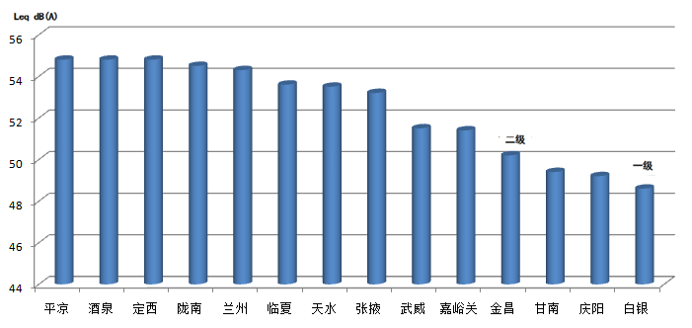
城市区域声环境质量状况
- 交通干线声环境质量
全省道路交通声环境平均等效声级范围在60.5—69.1分贝之间，兰州市、平凉市和临夏市平均声级值介于68.1—70.0分贝之间，声环境质量较好：其它城市平均声级值均低于68.0分贝，声环境质量好。全省城市道路交通噪声共监测约501.2公里，其中超过70分贝的路段约47公里，约占监测路段总长度的9.4%。
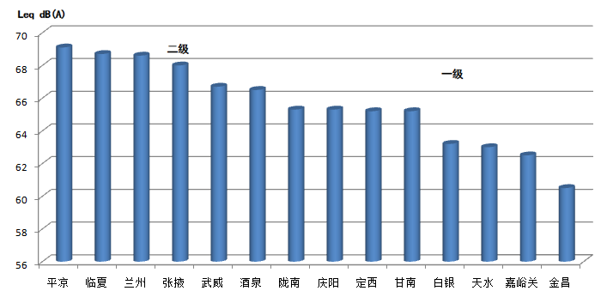城市道路交通声环境质量状况
措施与行动：
加强城乡环境噪声污染防治。认真贯彻落实国家十一部委联合出台《关于加强环境噪声污染防治工作改善城乡声环境质量的指导意见》，规定城市城区所有施工单位必须在工程开工前在规定时限内向当地环保部门提出申报，对施工期产生的噪声污染采取有效防治措施后方可开工；加大夜间施工监管力度，除因生产工艺和特殊工期要求外，一律不允许夜间施工；在重大活动和学生中、高考期间禁止在午休及夜晚进行产生环境噪声污染的建筑施工作业，环境监察和城市管理执法部门密切配合，实施联合执法，禁止各类噪声污染源干扰考生；加大生活源噪声整治力度，工商、城管、环保等部门联合对KTV等文化娱乐场所和商业经营等噪声扰民问题进行查处；加强道路交通噪声治理监管力度，各地公安交警、环保部门，在学校、医院集中的街区和路段划定机动车辆禁行时间和设置禁止鸣笛标志。

核安全与辐射环境
- 放射环境质量
陆地γ辐射剂量率
全省布设14个陆地γ辐射监测点，分别位于兰州、嘉峪关、敦煌、张掖、金昌、武威、白银、陇南、定西、天水、临夏、甘南、庆阳、平凉市。累积剂量测得的γ辐射空气吸收剂量率（含宇宙射线响应值）监测结果为（94.0～158）nGy/h，我省γ辐射空气吸收剂量率范围为20.1nGy/h～166.6nGy/h，累积剂量测得的γ辐射空气吸收剂量率在正常范围内。
水体
全省地表水体监测点位22个，分别位于兰州市包兰桥、金昌市金川峡水库、嘉峪关市黑山湖、庆阳市巴家咀水库、甘南藏族自治州夏河县桑科水库、平凉市西郊崆峒水库、天水市麦积区元龙镇处渭河、白银市五佛寺、陇南市武都区白龙江、岸门桥、崔家滩地下水、天水市慕滩水源地2号井、陇南市武都区钟楼滩饮用水源地、平凉市养子寨集中式饮用水水源保护区、定西市安定区内官水厂、合作市格河水源地、酒泉市第二水厂、嘉峪关自来水厂、白银东涧沟武川自来水厂、武威市石岭净水厂、张掖市二水厂、临夏市太子山水库。黄河、长江水体、主要水库和饮用水源中放射性核素含量与2015年处于同一水平。
土壤
全省土壤监测点位有19个，分别在兰州市雁儿湾、合作市森林公园、定西市玉湖公园、定西市新城区生态园、敦煌电视台发射站、临夏市东区折桥镇东郊公园、平凉市柳湖公园、平凉市太统山自然保护区、庆阳市西峰区后官寨乡路堡村、庆阳市巴家咀水库、兰州市仁寿山果园、天水市秦州区人民公园、武威市海藏村、白银市四龙镇、白银东涧沟武川自来水厂、张掖市农科所、嘉峪关农泵站、金昌市金川区北部防护林、陇南市成县鸡峰山森林公园。土壤放射性核素监测数据在甘肃省土壤放射性核素环境本底值中，属正常环境水平。
重点监管的污染源辐射环境水平
全省主要放射性污染源（中核兰州铀浓缩有限公司、中核四〇四有限公司、中低放固体废物西北处置场、中核706铀矿）陆地γ辐射剂量率、水体、土壤等监测结果与近几年的监测结果相比，无明显变化。
- 电磁辐射环境水平
全省电磁辐射监测点有6个，其中电磁辐射环境质量监测点位3个，分别位于兰州市东方红广场、白银市金鱼公园、定西市安定区玉湖公园；电磁辐射污染源监测点位3个，分别位于兰州市高新技术开发区、白银市广播电影电视局、定西转播广播台。电磁辐射环境质量监测点综合场强测值范围为0.01～3.20V/m，低于《电磁环境控制限值》（GB 8702-2014）中有关公众曝露控制限值12V/m（频率范围为30MHz—3GHz）；电磁辐射污染源周围综合场强监测均值范围为0.005～1.695μW/cm²，低于《电磁辐射防护规定》（GB8702-2014）中有关公众曝露控制限值40μW/cm²（频率范围为30MHz—3GHz）。电磁环境质量状况良好。
措施与行动：
会同环保部（国家核安全局）及西北站对省内404厂、504厂、706铀矿及辐照单位、近物所等重点核技术利用单位开展监督检查5次，切实履行省级环保部门监管职责。组织开展全省核与辐射安全隐患排查，协调督促市州环保局检查核技术利用单位1481家，对52家单位提出了整改要求。联合白银市环保局对甘肃稀土公司和279矿辐射安全工作进行专项检查，提出并实施了隐患整改措施；联合核工业甘肃矿冶局、甘南州环保局对西安中核蓝天铀业有限公司792矿尾矿库进行了现场检查，针对检查发现的问题提出了5条整改意见。首次开展我省核与辐射安全省级督查，对10个市州的35家核技术利用单位进行了抽查并提出限期整改要求。按照年初执法检查计划，对24家核技术利用单位开展日常执法检查，并对6家单位下达限期整改或行政处罚通知。启动了全省放射源安全检查专项行动并取得阶段性成效。开展全省安检用X射线装置集中排查整治行动，共计排查298台设备，未发现人体用X射线安检设备。按照年度质量保证计划，开展省核安全中心实验室内部质量考核。组织召开了首届西北五省电磁环境监测实验室间比对工作交流会和2016年全省辐射环境监测工作经验交流会。完成了辐射环境国控点、省控点监测及主要污染源监督性监测工作。编制了季度和年度《甘肃省辐射环境质量报告》。全省辐射环境质量保持稳定。

生态环境
- 自然保护区
全省共建立各级各类自然保护区60个，总面积884.39万公顷，约占全省土地总面积的20.77%。其中：国家级20个，面积687.37万公顷；省级36个，面积186.13万公顷；县级4个，面积10.89万公顷。
- 生物多样性
全省共有野生高等动植物种类共有6117种。其中，野生维管植物5160种；野生动物共有957种和亚种，其中鱼类109种，两栖类36种，爬行类64种和亚种，鸟类572种和亚种，兽类176种和亚种。
- 气候与自然灾害
气温
全省年平均气温为9.3℃，较常年偏高1.2℃。年平均气温最低中心在乌鞘岭，为1.5℃，最高中心在文县，为16.3℃。
降水
全省平均降水量为380.7毫米，较常年偏少5%。年降水量最少中心在敦煌市67.7毫米，最多中心在碌曲县783.3毫米。
暴雨
全省暴雨总日数偏多，出现时段集中在夏季。其中，7月24日景泰出现暴雨，降水量达66.3毫米，突破历史极值。
冰雹
全省累计出现冰雹次数较常年偏少。6月份冰雹为2009年以来最多年，主要出现在酒泉市、张掖市、武威市、定西市、甘南州、平凉市和庆阳市等地。
高温
全省累计出现日最高气温≥32℃高温日数比常年偏多，出现时段为5~9月。

农村环境
- 农村环境综合整治示范
积极推进农村环境综合整治，争取国家专项资金7643万元，以革命老区和少数民族地区为重点，在庆阳、甘南、临夏等市州127个行政村开展综合整治，人居环境逐步改善；继续做好精准扶贫精准脱贫农村环境整治，安排资金2340万元，完成78个精准脱贫村项目整治任务，通过了市县两级验收。
- 有机食品生产基地创建工作
完成嘉峪关市新城镇紫轩酒业有机葡萄基地、嘉峪关市宏丰有机农产品基地等第4批国家有机食品生产基地的现场核查。
- 畜禽养殖污染防治工作
加强畜禽污染防治管理工作，安排资金950万元，实施贫困村规模化畜禽养殖污染减排项目95个，推动畜禽粪便“减量化、无害化、资源化”利用，有效减少污染物排放。

环境保护工作
●中央环保督察
为切实做好中央环境保护督察工作，组织全省各市州党委、政府及有关部门对党的十八大以来我省在落实党中央、国务院重大环境保护决策部署、环境保护责任落实、解决辖区突出环境问题三个方面272项工作任务全面进行了自查。中央第七环境保护督察组进驻我省督察期间，全面加强督察组交办环境信访投诉问题的查处整改工作。督察组向甘肃省交办涉及环境保护方面31批1984件信访举报，目前已办结1911件，完成率96.32%。其中，责令整改1301家，立案处罚652家，罚款金额3418.21万元，行政拘留26人，刑事拘留6人，约谈人数773人，责任追究789人。
●生态文明体制改革
按照省委全面深化改革领导小组统一安排和部署，认真梳理环保领域改革任务，召开专题会议进行研究部署，明确完成时限，加强跟踪督导，建立工作台账、完善工作方案，全力推进环保领域改革工作深入开展。生态保护红线划定、大气污染防治、排污权有偿使用和交易试点、土壤环境保护和综合治理及农村土壤环境监测体系等改革工作任务全面完成。
●重要会议和建议、提案办理
重要会议
1月23日，全省2016年环境保护工作会议在兰州召开。省委常委、副省长李荣灿出席会议并讲话。省环保厅党组书记、厅长王建中主持会议并作工作报告。
2月23日，省委书记、省人大常委会主任王三运率领省委第一考核组，对省环保厅2015年度领导班子和领导干部政绩、工作落实年和党风廉政建设情况进行考核。省环保厅党组书记、厅长王建中代表领导班子作了2015年度工作总结及个人述职报告。
2月29日，我省组织召开兰州大气污染防治经验交流暨全省大气污染防治工作现场推进会。会议特邀兰州市政府严志坚副市长就兰州大气污染防治工作做经验交流介绍、特邀省委督查室潘胜强主任莅会指导工作。
5月26日，在兰州组织召开了全省水污染防治工作推进会。会议由省委常委、副省长李荣灿主持，省政府副秘书长姜云兵出席会议。
7月15日，省政府召开了全省大气污染防治工作推进会。省环保厅厅长王建中主持会议并通报了2016年上半年全省空气质量和大气污染防治目标任务进展情况，省委常委、副省长李荣灿出席会议并作了重要讲话。
11月30日，中央第七环境保护督察组督察甘肃省工作动员会在兰州召开，中央第七环境保护督察组组长马中平、副组长黄润秋就做好督察工作分别作了讲话，甘肃省委书记王三运作了动员讲话，会议由甘肃省政府省长林铎主持。
建议、提案办理
2016年，省环保厅共办理省人大代表建议11件，省政协委员提案15件。其中，对《关于请求加大对武威市精准扶贫农村环境综合整治项目资金扶持力度的建议》（省人大第13号建议）、《关于完善生态环境保护检察监督机制的提案（省政协第66号提案）》、《关于请求加大对武威市精准扶贫农村环境综合治理项目资金扶持力度的提案》（省政协第366号提案）进行了现场办理。
- 环境科研与环保产业
组织实施了《甘肃省沙尘网络监测气溶胶质量浓度特征及其对人体健康影响研究》和《甘肃省地方级生态功能红线划分技术研究》等48项科研项目的验收工作。甘肃省环境应急与事故调查中心完成的《油污土壤的微生物演化及联合修复技术研究与应用》和甘肃省固体废物管理中心完成的《石油化工酸渣和碱渣无害化利用技术研究及应用》分别荣获2016年度甘肃省科技进步三等奖和环境保护部环境保护科学技术奖三等奖。兰州交通大学完成的《填埋场地下水污染系统防治与强化修复关键技术及应用》和《基于新型复合填料农村散排水近自然处理适用技术研究与应用》分别荣获环境保护部环境保护科学技术奖一等奖和三等奖。全省环境保护及相关产业单位131个，产业以小、微型企业居多。全省环境保护及相关产业年销售收入50.2亿元。固定资产原值470亿元，年内新增固定资产投资61亿元，资产总计1103亿元。环境保护职工人数9617人。
- 清洁生产
2016年公布强制性清洁生产审核企业开展审核和验收工作，完成重点企业清洁生产审核评估的企业44家，完成验收的企业43家。
- 建设项目环境管理
2016年全省各级环境保护部门共审批建设项目环境影响评价文件11609个。省级审批建设项目环境影响评价文件56个，项目总投资约454亿元，环保投资约3.74亿元，共完成建设项目环保验收32个，共审查规划环评10个。
- 环境保护规划与投资
推进重大工程项目实施，积极争取各类中央环保专项资金124783万元，主要用于水污染防治、土壤及重金属污染防治、农村环境连片整治；安排省级环保专项资金26247万元，主要用于污染减排与污染治理、大气污染防治、水源地保护；安排能力建设及重点工作专项资金15017万元，主要用于市县级环境空气监测自动站建设、饮用水水源地水质109项全分析等例行监测、氮氧化物和氨氮自动监控系统第三方运维等项目。
- 土壤管理工作
贯彻落实国务院《土壤污染防治行动计划》，会同国土资源、农牧等部门，研究制定《甘肃省土壤污染防治工作方案》，经省政府第137次常务会审议通过后于2016年12月28日印发实施，明确了今后一段时期内全省土壤污染防治工作的目标、重点任务和保障措施，认真做好土壤环境质量监测工作，开展土壤环境风险点监督性监测和农村环境质量试点监测；积极争取中央土壤污染防治专项资金支持，启动实施白银市东大沟重金属污染综合整治等7个土壤污染治理与修复工程，努力改善土壤环境质量。
- 生态环境保护工作
全面完成2016年国家重点生态功能区县域生态环境质量考核工作。开展全省自然保护区环境污染防治和生态保护专项检查问题整改工作；经省政府同意，调整康县大鲵、安西疏勒河中下游省级自然保护区范围和功能区，启动了尕海-则岔、民勤连古城国家级自然保护区调整工作；继续做好祁连山国家级自然保护区生态保护问题整改工作。推进庆阳市、张掖市、平凉市、敦煌市和两当县国家级生态文明建设示范区工作，逐步实现国家生态市（县）向国家生态文明建设示范市（县）的过渡衔接和提档升级。
- 环境应急管理
督促指导各地开展企业环境风险评估，划分环境风险等级，开展企业预案编修工作；开展《甘肃省突发环境事件应急预案》修订工作，督促省重污染天气应急指挥部成员单位及各市州环保部门编制本单位重污染天气应急预案实施方案（细则）；组织庆阳市、甘南州政府相关部门举行2期较大规模突发环境事件应急演练。与省安监局、省气象局召开应急联动机制座谈会，积极推进各地进一步深化应急联动机制建设；认真安排部署全省节假日、敏感期间及汛期环境应急管理工作；督促各地进一步完善环境风险隐患排查督查制度，组织开展全省环境应急管理督查，详细调查黄河、渭河、泾河、马连河及黑河流域跨省界断面河流地理位置信息及周边环境敏感点分布情况。指导各地妥善处置突发环境事件9起；积极指导河西五市及兰州、白银、平凉、庆阳开展2月18日至19日沙尘重污染天气应对工作。
●环境监督执法
全面落实网格化环境监管责任，强化环境执法双随机和“6+1”执法模式，完满完成了各项工作任务。制订下发《2016年度甘肃省环境执法检查计划》、《2016年全省环境监察工作要点》，明确工作目标和任务。组织开展了生物质发电企业专项检查、水泥行业情况调度、重点行业环境保护专项执法检查、涉危险废物环境违法犯罪行为专项行动、精准执法驻点帮扶、垃圾焚烧发电行业环境保护专项检查、冬季大气污染防治督查等7项专项执法检查任务，完成了建设项目清理整顿和“十小”企业取缔工作。全省立案1478件，处罚金额9640万元，按日计罚9件，行政拘留52件，环境污染犯罪移送16件，查封扣押93件，限产停产185件。
- 环境保护法律法规
省委省政府出台《甘肃省生态环境保护工作责任规定》（甘办〔2016〕36号），进一步明确了省委、省人大、省政府、省政协、高院、高检及相关职能部门的生态环境保护工作职责；积极推进《甘肃省石油勘探开发生态环境保护条例》《甘肃敦煌阳关国家级自然保护区管理条例》等地方性环保法规的调研论证工作。
- 环保目标责任
对省政府2016年全省经济社会发展主要指标和重点工作任务中的环保主要指标进行了细化分解,明确了各市州政府的具体任务，加强督导检查，通过量化考评，各市州均完成了年度目标任务，其中，金昌、嘉峪关、定西等市州取得较好名次。
●对外交流与合作情况
全年共派出3个批次赴国（境）外培训团组，组织技术骨干就“污染减排及循环利用”、“循环经济及清洁生产”、“核循环工厂和地下处置实验室”等课题与法国、瑞典、台湾等国家（地区）进行学习交流；圆满完成了首届丝绸之路（敦煌）国际文博会、美国大气污染治理考察团、欧洲议会跨党团青年政治家考察团等外事活动的保障和组织工作。
- 环保队伍建设
经省编办批准，调整相关处室职责，将污染物排放总量控制处更名为水环境管理处，将污染防治处更名为大气环境管理处，将在自然生态保护处加挂牌子的农村环境监督管理处单设，更名为土壤环境管理处。继续推进事业单位分类改革，组织直属单位开展“三定”工作。大力开展干部教育培训，强化行政管理、环保执法和环境监测人员培训，全年举办42期专题培训，参训人员6852人次。配合环保部、省委组织部举办了西部地区党政领导干部环境保护专题培训班。组织全省12名市州环保局长、86名县区环保局长参加环保部举办的岗位培训。组织完成了厅系统管理人员和专业技术人员继续教育。加大干部培养力度，继续选派干部到环保部西北督查中心挂职（学习）锻炼。落实省委、省政府精准扶贫战略部署，选派干部到贫困县、村挂职锻炼。组织开展首次颁发长期从事环保工作纪念章活动，为全省104名同志颁发从事环保工作30年纪念章。
- 环境宣传教育
“六·五”环境日期间组织开展“保护生态环境，推动绿色发展”为主题的系列宣传活动；全年在甘肃电视台、《甘肃日报》、《中国环境报》省广播电台、人民网、新华网等省内外主要媒体发出环境宣传报道200多则；主办或参与主办了全省节能宣传周、“保护臭氧层就是保护人类”、“小手拉大手、环保三进”、“环境普法下基层”等环保宣传活动；开展环境网络舆情监测，全年编印《环境舆情报告》37期，《环境舆情专报》54期；联合省教育厅、省民政厅完成了39所省级“绿色学校”、2家省级“中小学环境教育社会实践基地”、24个省级“绿色社区”的创建工作。
- 环境监测
编制《甘肃省生态环境监测网络建设实施方案》,确立“十三五”环境监测工作进行总体目标任务。理顺中央和地方事权支出责任，稳步推进环境质量监测事权上收工作。不断拓展完善环境质量监测网络，提高环境质量管理保障能力，全面完成年度环境监测任务。加强环境质量数据分析研判，为环境管理精准施策提供支撑。继续推进环境质量监测信息公开工作，保障公众环境权益。
●核与辐射安全管理
召开全省核与辐射安全监管工作会议，下发年度工作要点。完成《甘肃省“十三五”核与辐射安全专项规划》（送审稿）起草工作。推动开展“乏燃料和放射性废物处理处置生态补偿实施办法”课题收资起草工作并完成初稿编制。省政府办公厅印发《甘肃省辐射事故应急预案》，同步启动省环保厅辐射事故应急工作实施细则起草工作。完成《甘肃省输变电工程环境监理规范》（送审稿）编写并启动地方标准申报程序。通过约谈三大通信公司及省电力公司，推进基站环评、挂牌、环保管理要求落实等重点工作进度，进一步明确了输变电工程遗留问题、环境监理、公众沟通、重大变动界定等重点工作要求。力推330千伏及以上电压等级交流输变电工程环境监理制度施行并组织完成6个项目监理总结报告和4个项目监理方案的审查定稿，保障了重大建设项目环保措施落实。组织召开了全省核与辐射环评机构交流座谈会，出台执行《甘肃省核与辐射类建设项目环境影响评价机构及从业人员考核管理实施细则（试行）》，明确了管理要求，促进了核与辐射类建设项目环评工作质量和管理水平提升。严把许可审查、审批关口，全省累计核发许可证99家、延续226家、增项24家、变更34家；完成放射性同位素转入转出60批次，放射性同位素异地作业、回收备案等51批次。城市放射性废物库安全收贮15家单位共计101枚废旧放射源（含58枚标源）。全年受理并处理核与辐射信访投诉35起，有效化解了社会矛盾和纠纷。
●工业固体废物与危险废物的管理
全省16家工业危险废物利用处置单位取得了危险废物综合经营许可证。全年共办理危险废物跨省转出审批事项28项，审批转出的危险废物共计29136吨；办理跨省转入审批事项7项，审批转入的危险废物共计12704吨。环保部通报我省危险废物产生单位和经营单位抽查合格率分别为88.1%和90.0%，高于全国平均达标分率，在全国排名靠前，西部省份第一。全省15个医疗废物处置项目建成运行，并按照危废新名录换发了医疗废物经营许可证。全省医疗废物集中处置经营单位年核准经营总规模20900吨，2016年实际收集处置9305.44吨。共回收废弃电器电子产品156.30万台；拆解处理废弃电器电子产品153.23万台。
- 政风行风建设
召开庆祝建党95周年暨“七一”表彰大会，以习近平总书记系列重要讲话精神为总揽，铭记党的光辉历史，坚定理想信念，进一步巩固和深化“两学一做”学习教育成果，以高度的思想自觉和行动自觉，全面推进党的建设新的伟大工程。对厅机关8个先进基层党组织、34名优秀共产党员、10名优秀党务工作者进行了表彰并颁发了奖牌和荣誉证书。在省纪委和省直机关工委联合主办的全省“两学一做”党章党规知识竞赛中，省环保厅代表队在74个省直单位和市州代表队中获得第5名、三等奖的佳绩。
“七一”前夕，由省委宣传部、省直机关工委、省广电总台联合主办的大型音诗画情景歌舞晚会“忠诚誓言———省直机关庆祝中国共产党成立95周年文艺晚会”在兰州隆重举，省环保厅组织50名青年干部职工排练的《兰州蓝》文艺演出，受到省上领导和省直各部门广泛好评。

